《计算方法》第7次编程作业——规范化幂法求矩阵按模最大特征值_反幂法求按模最小特征值
一、通过本编程实验加深对规范化幂法构造及计算过程的理解，考虑三种情形：（1）按模最大特征值只有一个且大于0；（2）按模最大特征值只有一个且小于0；（3）按模最大特征值有两个（绝对值相等、符号相反）。能对规范化幂法提出正确的算法描述并编程实现。
以下矩阵可供选择：
double b[N][N]={{4,-1,1},{16,-2,-2},{16,-3,-1}}; //按模最大特征值有两个，一正一负
double c[N][N]={{0,5},{1,-1}}; //按模最大特征值只有一个，小于0
double d[N][N]={{133,6,135},{44,5,46},{-88,-6,-90}}; //按模最大特征值只有一个，大于0
（1）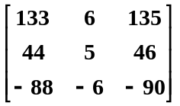（按模最大特征值只有一个且大于0）
（2）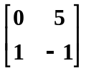（按模最大特征值只有一个，小于0）
（3）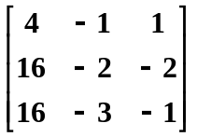（按模最大特征值有两个，绝对值相等、符号相反）
程序结构要求：
- 编制求向量无穷范数的函数
double norm_inf(double x[] , int n) //x表向量，n表n维向量
{ ………… }

- 编制规范化幂法的函数
#define N 3 //也可改为其它值
void power_method(double a[N][N],int n) //a表矩阵，n为矩阵实际阶数
{ ………… }
//考虑三种情形下向量序列的变化规律：

- 主函数调用以上函数实现程序功能

二、编程实现反幂法求矩阵的按模最小特征值。（注意：反幂法是LU分解法与规范化幂法的结合，程序中要考虑对应功能的函数设计）以下矩阵可供选择：

